**TRƯỜNG ĐẠI HỌC TÀI NGUYÊN VÀ MÔI TRƯỜNG TP.HCM**

**KHOA HỆ THỐNG THÔNG TIN VÀ VIỄN THÁM**

____



**BÁO CÁO GIỮA KÌ**

**PHÁT TRIỂN PHẦN MỀM MÃ NGUỒN MỞ**

**ĐỀ TÀI: THIẾT KẾ WEBSITE QUẢN LÝ BÁN SỮA**

Giảng viên hướng dẫn: Phạm Trọng Huynh

Sinh viên thực hiện: Lê Duy Khánh

Lớp: 09_CNPM03

TP.HCM, ngày 12 tháng 4 năm 2023

**TRƯỜNG ĐẠI HỌC TÀI NGUYÊN VÀ MÔI TRƯỜNG TP.HCM**

**KHOA HỆ THỐNG THÔNG TIN VÀ VIỄN THÁM**

____



**BÁO CÁO GIỮA KÌ**

**PHÁT TRIỂN PHẦN MỀM MÃ NGUỒN MỞ**

**ĐỀ TÀI: THIẾT KẾ WEBSITE QUẢN LÝ BÁN SỮA**

Giảng viên hướng dẫn: Phạm Trọng Huynh

Sinh viên thực hiện: Lê Duy Khánh

Lớp: 09_CNPM03

TP.HCM, ngày 12 tháng 4 năm 2023

**MỤC LỤC**

CHƯƠNG I: CƠ SỞ LÝ THUYẾT 6

**1.1** **. Php là gì ?** 6

**1.2** **. MySQL** 7

**1.3** **. Xampp là gì?** 8

CHƯƠNG II: THIẾT KẾ VÀ XẤY DỰNG TRANG WEB 9

**3.1. Giao diện trang chủ** 9

**3.2. Giao diện admin** 9

**3.3. Đăng nhập, đăng ký** 10

**3.5. Trang tin tức** 11

**3.6. Các trang quản lý** 11

CHƯƠNG III: TỔNG KẾT 12

**4.1. Phạm vi đồ án** 12

**4.2. Những gì đã làm được** 12

**4.3. Những gì chưa làm được** 12

**4.4. Những điều mới so với những đồ án đã có** 12

**4.5. Hướng phát triển** 13

**LỜI MỞ ĐẦU**

Cùng với sự phát triển của thời đại ngày nay việc buôn bán qua mạng internet không còn là xa lạ với bất kì ai nữa. Nhờ việc buôn bán trên nền tảng mạng xã hội giúp cho sản phẩm cũng như các chủ kinh doanh có cơ hội tiếp xúc với nhiều đối tượng khách hàng hơn, thông qua đó cũng có thể quảng bá sản phẩm của bản thân đến với nhiều người tiêu dùng ở nhiều nơi trên đất nước để thu hút khách hàng đến với sản phẩm của mình hơn thì việc thiết kế một trang web đẹp, dễ sử dụng nhiều chức năng cũng là một trong những yếu tố ban sơ.

Chính vì những yêu cầu như thế ngày nay những người lập trình web đều cố gắng phát triển trang web mình với nhiều chức năng hơn, giao diện đẹp hơn để thu hút nhiều khách hàng tìm đến hợp tác và mua trang web của mình. Và khi còn học trên ghế nhà trường, thầy cô cũng đang từng bước hướng dẫn cho chúng em về cách xây dựng một trang web. Cụ thể trong những tháng gần đây là trang web với ngôn ngữ Java và Php. Đối với môn học này chúng em sử dụng ngôn ngữ PHP để viết nên trang web của mình. Vốn dĩ cũng đang là những bước đầu trong quá trình tìm hiểu nên trang web của em vẫn còn đang nhiều điều sai sót nhưng với quá trình phát triển lâu dài chúng em không chỉ dừng ở việc học qua môn mà còn là nền tảng cho việc phát triển tương lai nghề nghiệp nên chắc chắn em sẽ ngày càng phát triển trang web của mình lên để tốt hơn hoàn thiện hơn.

**LỜI CẢM ƠN**

Trăm lời câu nói hoa lệ không bằng một câu cảm ơn chân thành. Trước tiên em xin gửi lời cảm ơn sâu sắc đến thầy Phạm Trọng Huynh. Dẫu trong khoảng thời gian gấp rút thầy vẫn luôn ở bên hướng dẫn nhiệt tình và sát sao. Nhờ những lời dạy công tâm và đầy nhiệt huyết ấy đã giúp em có thêm động lực trên con đường đi tìm những tri thức mới. Từ những kiến thức thầy dạy em xin phép trình bày những gì mình đã tự tìm hiểu được và phát triển nó thành thực tiễn đó là một trang web bán hàng cụ thể là sữa và bỉm tả cho em bé.

Mặc dù em đã rất cố gắng nhưng em cũng tự biết kiến thức của mình còn hạn hẹp cũng như sự nỗ lực của em là chưa đủ nên nhiều điều vẫn chưa thể truyền đạt hết cũng như nhiều chức năng vẫn chưa thể thành công. Chính vì vậy em mong nhận được sự góp ý cũng như khích lệ của thầy để tạo nên một nguồn động lực một sự thúc đẩy cho bản thân em. Em xin cảm ơn thầy vì tất cả những lời răn đe của thầy em chợt nhận ra đều là muốn tốt cho sinh viên chúng em em vô cùng trân quý điều đó.

Sinh viên thực hiện

Lê Duy Khánh

# CƠ SỞ LÝ THUYẾT

## **. Php là gì ?**



Hình : PHP

Ngôn ngữ PHP là từ viết tắt của Personal Home Page (hiện nay là Hypertext Preprocessor). Thuật ngữ này chỉ chuỗi ngôn ngữ kịch bản hay mã lệnh, phù hợp để phát triển cho các ứng dụng nằm trên máy chủ.

Khi viết phần mềm bằng ngôn ngữ PHP, chuỗi lệnh sẽ được xử lý trên server để từ đó sinh ra mã HTML trên client. Và dựa vào đó, các ứng dụng trên website của bạn sẽ hoạt động một cách dễ dàng.

Người ta thường sử dụng PHP trong việc xây dựng và phát triển các ứng dụng website chạy trên máy chủ. Mã lệnh PHP có thể nhúng được vào trang HTML bằng cách sử dụng cặp thẻ PHP.

Nhờ đó, website bạn phát triển dễ dàng kết nối được với các website khác trên hệ thống mạng internet.

PHP cũng là ngôn ngữ lập trình mã nguồn mở và miễn phí. PHP tương thích với nhiều nền tảng khác nhau như Windows, MacOS và Linux, v.v.

## **. MySQL**



Hình : MySQL

MySQL là hệ quản trị cơ sở dữ liệu tự do nguồn mở phổ biến nhất thế giới và được các nhà phát triển rất ưa chuộng trong quá trình phát triển ứng dụng. Vì MySQL là cơ sở dữ liệu tốc độ cao, ổn định và dễ sử dụng, có tính khả chuyển, hoạt động trên nhiều hệ điều hành cung cấp một hệ thống lớn các hàm tiện ích rất mạnh. Với tốc độ và tính bảo mật cao, MySQL rất thích hợp cho các ứng dụng có truy cập CSDL trên internet. MySQL miễn phí hoàn toàn cho nên bạn có thể tải về MySQL từ trang chủ. Nó có nhiều phiên bản cho các hệ điều hành khác nhau: phiên bản Win32 cho các hệ điều hành dòng Windows, Linux, Mac OS X.

MySQL là một trong những ví dụ rất cơ bản về Hệ Quản trị Cơ sở dữ liệu quan hệ sử dụng Ngôn ngữ truy vấn có cấu trúc (SQL).

MySQL được sử dụng cho việc bố trợ FHP, Perl, và nhiều ngôn ngữ khác, nó làm nơi lưu trữ những thông tin trên các trang web việt bằng PHP hay Pel..

Khả năng: MySQL là một phần mềm quản trị CSDL dạng server-based (gần tương đương với SQL Server của Microsoft). MySQL quản lý dữ liệu thông qua các CSDL, mỗi CSDL có thể có nhiều bảng quan hệ chứa dữ liệu. MySQL có cơ chế phân quyền người sử dụng riêng, mỗi người dùng có thể được quản lý một hoặc nhiều CSDL khác nhau, mỗi người dùng có một tên truy cập (user name) và mật khẩu tương ứng để truy xuất đến CSDL. Khi ta truy vấn tới CSDL MySQL, ta phải cung cấp tên truy cập và mật khẩu của tài khoản có quyền sử dụng CSDL đó. Nếu không, chúng ta sẽ không làm được gì cả giống như quyền chứng thực người dung trong SQL Server vậy.

## **. Xampp là gì?**



Hình : XamPP

**XAMPP** là viết tắt của 5 module được tích hợp bên trong nó bao gồm là Cross-Platform (X), Apache (A), MariaDB (M), PHP (P) và Perl (P). **XAMPP** là một phần mềm nguồn mở và miễn phí dùng để tạo web server trên máy tính cá nhân (Localhost), XAMPP tương thích với các hệ điều hành phổ biến như : Linux, MacOS, Windows,..

Ưu điểm lớn nhất của **XAMPP** là mã nguồn mở và tính dễ sử dụng, tương đối đơn giản, gọn nhẹ nên được sử dụng ngày càng phổ biến hiện nay.

**XAMPP** được ứng dụng rộng rãi từ người dùng phổ thông đến lập trình viên, nhằm để vận hành cũng như phát triển các website dùng ngôn ngữ lập trình PHP như: WordPress, Joomla!, Magento, Drupal, OpenCart, phpBB,..

# THIẾT KẾ VÀ XẤY DỰNG TRANG WEB

## **3.1. Giao diện trang chủ**

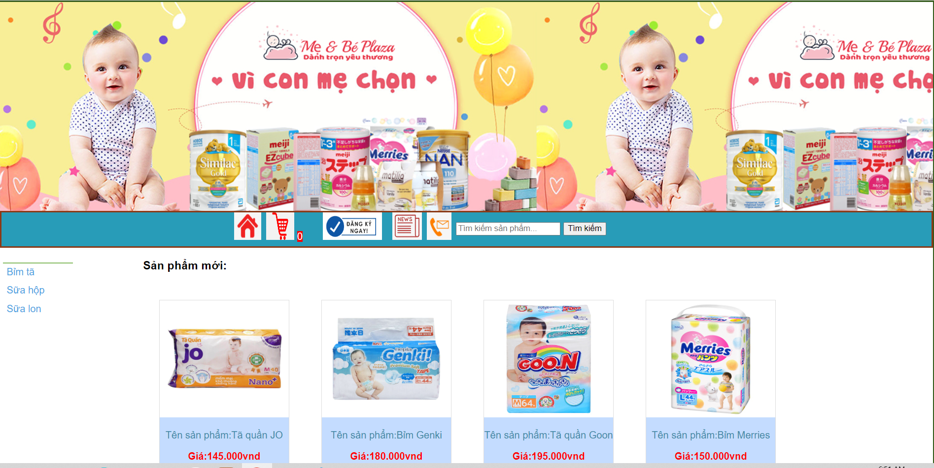

Hình 4: Giao diện trang chủ

## **3.2. Giao diện admin**

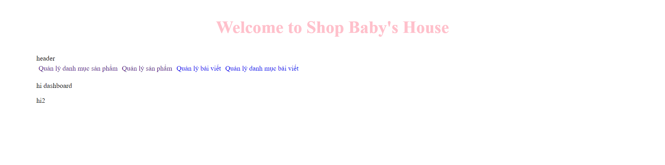

Hình 5: Giao diện admin

## **3.3. Đăng nhập, đăng ký**

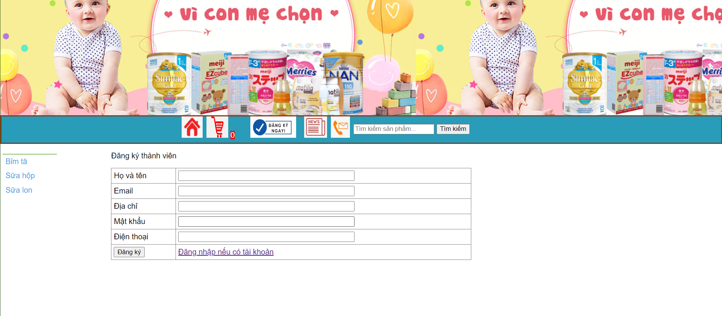

Hình 6: Giao diện đăng ký

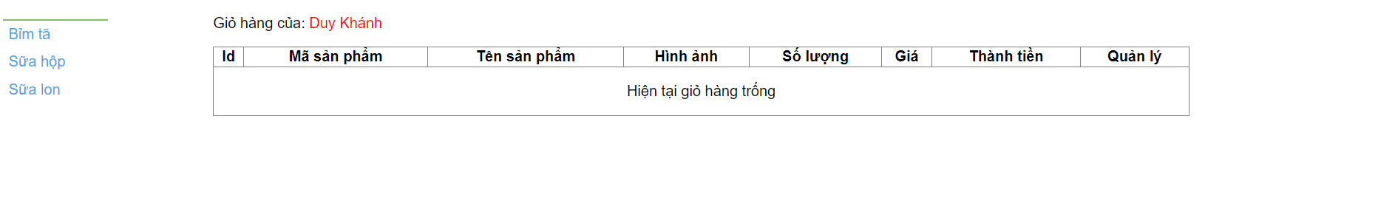

Hình 7: Giao diện giỏ hàng

## **3.5. Trang tin tức**

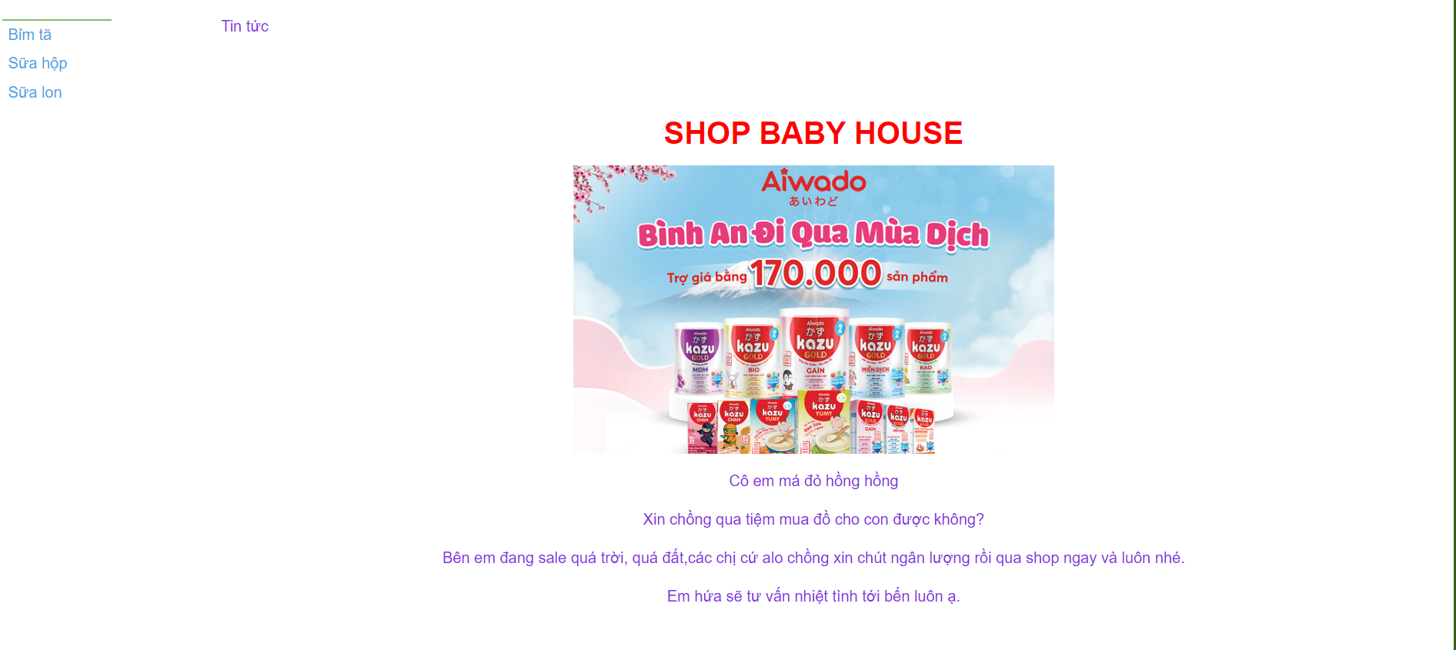

Hình 8: Giao diện tin tức

## **3.6. Các trang quản lý**

* Quản lý sản phẩm

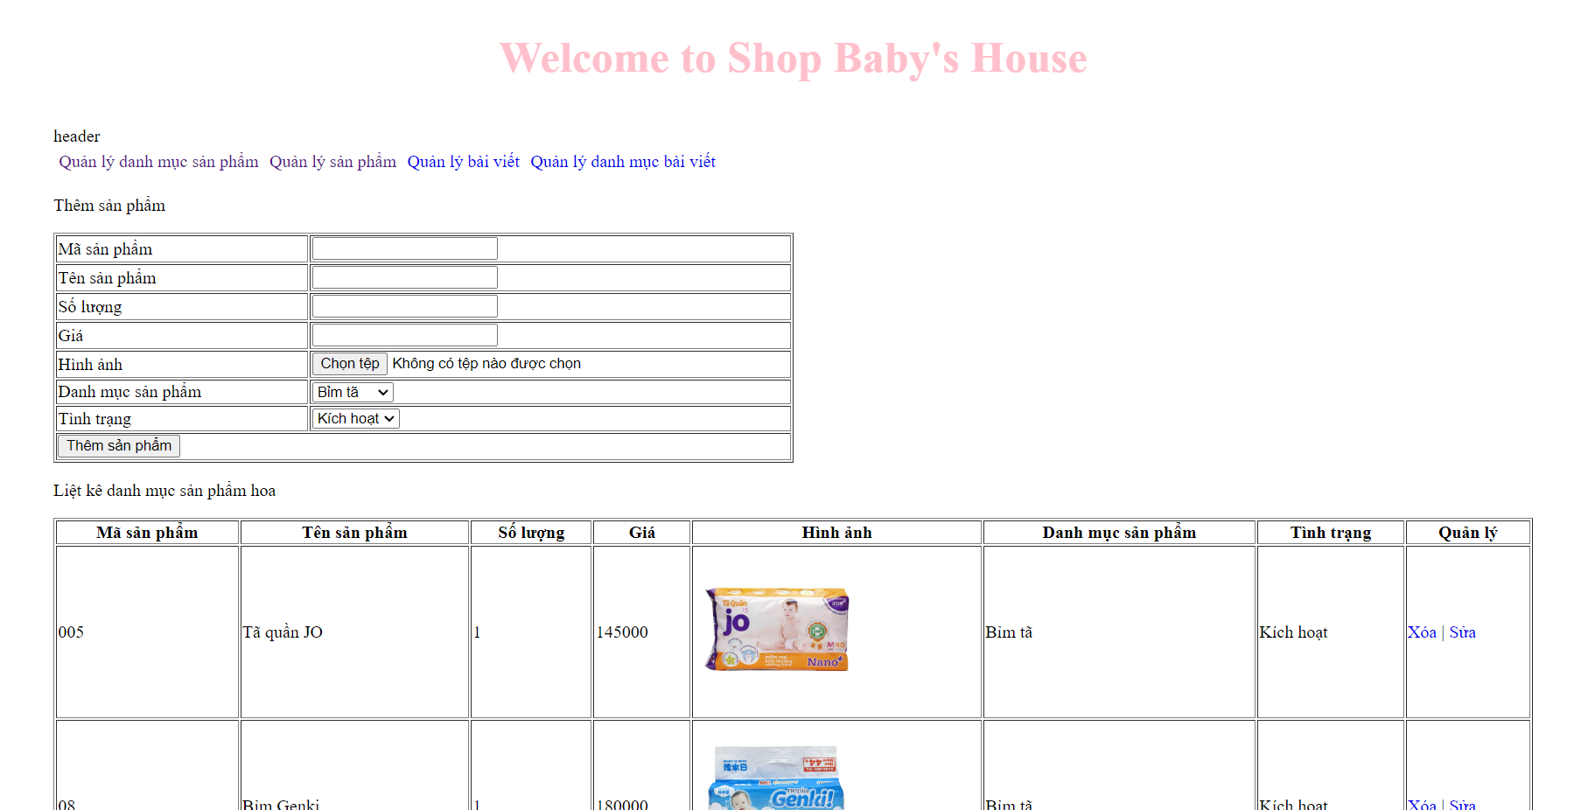

Hình 9: Giao diện quản lý sản phẩm

# TỔNG KẾT

## **4.1. Phạm vi đồ án**

Một trang web đơn giản phục vụ cho quá trình tìm hiểu học tập . Được triển khai trong 5 tuần.

Có các chức năng cần thiết như thêm, sửa, xóa sản phẩm

Đăng nhập đăng kí, quản lý đơn hàng và thống kê,…

## **4.2. Những gì đã làm được**

+ Làm được đăng kí,đăng nhập, đăng xuất cả trang admin và trang web+ Thêm xóa sửa tìm được sản phẩm+Có quản lý danh mục,sản phẩm+Có thêm vào giỏ hàng , nút giỏ hàng hiện số lượng có trong giỏ+Thêm vào giỏ hàng sản phẩm đơn giá sẽ được tính toán update.+Có trang tin tức, liên hệ

## **4.3. Những gì chưa làm được**

+ Ở trang admin còn hiện bảng nhiều+ Chức năng thanh toán chưa hoàn thiện

+Trang liên hệ , thông tin còn đơn giản+Không có chức năng gửi thông báo qua gmail+Giao diện chưa được đẹp

## **4.4. Những điều mới so với những đồ án đã có**

+ Tự tạo cơ sở dữ liệu+ Tự thiết kế trang web, chức năng+Tự chọn đề tài tự do

## **4.5. Hướng phát triển**

+ Tạo thêm các phương thức thanh toán khác

+ In hóa đơn

+Thay đổi giao diện

+ Theo dõi đơn hàng vận chuyển

+Quản lý đơn hàng, quản lí kho và số lượng sản phẩm còn lại trong kho và thống kê theo các biểu đồ

TÀI LIỆU KHAM KHẢO

[1]. Php là gì? Giới thiệu về ngôn ngữ lập trình Php cho newbie cần biết - <https://glints.com/vn/blog/lap-trinh-php-la-gi/#.ZDhkNXZBy5c>

[2]. MySql là gì? Hướng dẫn toàn tập về MySQL. - <https://wiki.matbao.net/mysql-la-gi-huong-dan-toan-tap-ve-mysql/>

[3]. XAMPP là gì? Cách cài đặt và sử dụng trên Window và Linux - <https://wiki.matbao.net/xampp-la-gi-cach-cai-dat-va-su-dung-xampp-tren-windows-va-linux/>

[4].Hướng dẫn viết một website Php đơn giản - <https://funix.edu.vn/chia-se-kien-thuc/cach-xay-dung-mot-trang-web-php-don-gian/>